**ФЕДЕРАЛЬНОЕ АГЕНТСТВО**

**ПО ТЕХНИЧЕСКОМУ РЕГУЛИРОВАНИЮ И МЕТРОЛОГИИ**

|  |  |
| --- | --- |
| Описание: Картинки по запросу "знак стандарта"**НАЦИОНАЛЬНЫЙ**  **СТАНДАРТ**  **РОССИЙСКОЙ**  **ФЕДЕРАЦИИ** | **ГОСТ Р**  **ИСО 15614-1–**  **20XX** |

**Технические требования** **и аттестация процедур сварки металлических материалов**

**Проверка процедуры сварки**

**Ч а с т ь 1**

**ДУГОВАЯ И ГАЗОВАЯ СВАРКА СТАЛЕЙ И ДУГОВАЯ СВАРКА НИКЕЛЯ И НИКЕЛЕВЫХ СПЛАВОВ**

**(ISO 15614-1:2017, IDT)**

***Проект, первая редакция***

Настоящий проект стандарта не подлежит применению до его утверждения

**Москва**

**20XX**

**Предисловие**

1 ПОДГОТОВЛЕН Негосударственным образовательным учреждением дополнительного профессионального образования «Научно-учебный центр «Контроль и диагностика» («НУЦ «Контроль и диагностика») на основе собственного перевода на русский язык англоязычной версии стандарта, указанного в пункте 4

2 ВНЕСЕН Техническим комитетом по стандартизации ТК 364 «Сварка и родственные процессы»

3 УТВЕРЖДЕН И ВВЕДЕН В ДЕЙСТВИЕ Приказом Федерального агентства по техническому регулированию и метрологии от «__»________ 202_ г. № _____

4 Настоящий стандарт идентичен международному стандарту ИСО 15614-1:2017 «Технические требования и аттестация процедур сварки металлических материалов. Проверка процедуры сварки. Часть 1. Газовая сварка сталей и дуговая сварка никеля и никелевых сплавов» (ISO 15614-1:2017 «Specification and qualification of welding procedures for metallic materials. Welding procedure test. Part 1. Arc and gas welding of steels and arc welding of nickel and nickel alloys», IDT).

При применении настоящего стандарта рекомендуется использовать вместо ссылочных международных стандартов соответствующие им национальные стандарты, сведения о которых приведены в дополнительном приложении ДА

5 ВВЕДЕН ВПЕРВЫЕ

*Правила применения настоящего стандарта установлены в статье 26 Федерального закона от 29 июня 2015 г. № 162-ФЗ «О стандартизации в Российской Федерации». Информация об изменениях к настоящему стандарту публикуется в ежегодном (по состоянию на 1 января текущего года) информационном указателе «Национальные стандарты», а официальный текст изменений и поправок ⎯ в ежемесячном информационном указателе «Национальные стандарты». В случае пересмотра (замены) или отмены настоящего стандарта соответствующее уведомление будет опубликовано в ближайшем выпуске ежемесячного указателя «Национальные стандарты». Соответствующая информация, уведомление и тексты размещаются также в информационной системе общего пользования ⎯ на официальном сайте Федерального агентства по техническому регулированию и метрологии в сети Интернет (www.rst.gov.ru)*

© ISO, 2017

© Оформление. ФГБУ «Российский институт стандартизации», 20__

Настоящий стандарт не может быть полностью или частично воспроизведен, тиражирован и распространен в качестве официального издания без разрешения Федерального агентства по техническому регулированию и метрологии

**Содержание**

1 Область применения…………………………………………………………………………….

2 Нормативные ссылки…………………………………………………………………………….

3 Термины и определения………………………………………………………………………...

4 Предварительные технические требования к процедуре сварки (pWPS)……………...

5 Проверка процедуры сварки……………………………………………………………………

6 Образец для испытаний ………………………………………………………………………..

7 Контроль и испытания ………………………………………………………..………………...

8 Область распространения аттестации……………………………………………………….

9 Протокол аттестации сварочной процедуры (WPQR)……………………………………..

Приложение A (рекомендуемое)

Приложение ДА (справочное)

Библиография………………………………………………………………………………………

**НАЦИОНАЛЬНЫЙ СТАНДАРТ РОССИЙСКОЙ ФЕДЕРАЦИИ**

**Технические требования и аттестация процедур сварки металлических материалов**

**Испытание процедуры сварки**

**Ч а с т ь 1**

**ДУГОВАЯ И ГАЗОВАЯ СВАРКА СТАЛЕЙ И ДУГОВАЯ СВАРКА НИКЕЛЯ И НИКЕЛЕВЫХ СПЛАВОВ**

Specification and qualification of welding procedures for metallic materials ⎯ Welding procedure test ⎯ Part 1: Arc and gas welding of steels and arc welding of nickel and nickel alloys

**Дата введения –**

# 1 Область применения

Настоящий стандарт устанавливает, каким образом предварительные технические требования к процедуре сварки аттестуются при проверке процедуры сварки.

Настоящий стандарт распространяется на производственную сварку, ремонтную сварку и наплавку.

Стандарт определяет условия проведения проверки процедур сварки и область распространения аттестации процедур сварки для всех практических сварочных операций в рамках требований, указанных в настоящем документе.

Основная цель аттестации процедуры сварки состоит в том, чтобы продемонстрировать, что процесс соединения, предлагаемый для сварной конструкции, способен обеспечить соединения, обладающие требуемыми механическими свойствами для предполагаемого применения.

Предусмотрены два уровня проверки процедур сварки, чтобы их можно было применять к широкому спектру сварных изделий. Они обозначаются уровнями 1 и 2. На уровне 2 объем испытаний больше, а область распространения аттестации более ограничены, чем на уровне 1.

Испытания, выполненные на уровне 2, автоматически соответствуют требованиям уровня 1, но не наоборот.

Если в контракте или соответствующем стандарте не указан уровень, применяются все требования уровня 2.

Стандарт распространяется на дуговую и газовую сварку сталей всех форм изделий, а также на дуговую сварку никеля и никелевых сплавов всех форм изделий.

Дуговая и газовая сварка охватывают следующие процессы в соответствии с ИСО 4063.

111 - Сварка ручная дуговая плавящимся электродом (дуговая сварка покрытым электродом);

114 - Сварка дуговая самозащитной порошковой проволокой;

12 - Сварка дуговая под флюсом;

13 - Сварка дуговая плавящимся электродом в защитном газе;

14 - Сварка дуговая неплавящимся вольфрамовым электродом в защитном газе;

15 - Сварка дуговая плазменная;

311 – Сварка ацетиленокислородная.

Принципы этого документа могут быть применены к другим процессам сварки плавлением.

П р и м е ч а н и е ⎯ Согласно этому документу прежний номер процесса не требует новой аттестационной проверки.

Технические требования и аттестация процедур сварки, выполненные в соответствии с предыдущими изданиями настоящего документа, могут использоваться для любого применения, для которого указано текущее издание. В этом случае области распространения аттестации, выполненной по предыдущим изданиям остаются действующими.

Также возможно создать новую область распространения аттестации WPQR (протокол аттестации процедуры сварки) в соответствии с настоящим изданием на основе существующего аттестованного WPQR, при условии, что технический смысл требований к проверке, указанных в этом документе был соблюден. Если необходимо провести дополнительную проверку, чтобы сделать аттестацию технически эквивалентной, необходимо провести дополнительное испытание только образца для испытаний.

# 2 Нормативные ссылки

В настоящем стандарте использованы нормативные ссылки на следующие стандарты [для датированных ссылок применяют только указанное издание ссылочного стандарта, для недатированных – последнее издание (включая все изменения)]:

ISO 148-1, Metallic materials — Charpy pendulum impact test — Part 1: Test method (Материалы металлические. Испытание на ударный изгиб на маятниковом копре по Шарпи. Часть 1. Метод испытания)

ISO 3452-1, Non-destructive testing — Penetrant testing — Part 1: General principles (Контроль неразрушающий. Проникающий контроль. Часть 1. Основные требования)

ISO 4063, Welding and allied processes — Nomenclature of processes and reference numbers (Сварка и родственные процессы. Перечень и условные обозначения процессов)

ISO 4136, Destructive tests on welds in metallic materials — Transverse tensile test (Испытания разрушающие сварных швов металлических материалов. Испытание на поперечное растяжение)

ISO 5173, Destructive tests on welds in metallic materials — Bend tests (Испытания разрушающие сварных швов металлических материалов. Испытания на изгиб)

ISO 5817, Welding — Fusion-welded joints in steel, nickel, titanium and their alloys (beam welding excluded) — Quality levels for imperfections (Сварка. Сварные соединения из стали, никеля, титана и их сплавов, полученные сваркой плавлением (исключая лучевые способы сварки). Уровни качества)

ISO 6520-1, Welding and allied processes — Classification of geometric imperfections in metallic materials — Part 1: Fusion welding (Сварка и родственные процессы. Классификация дефектов геометрии и сплошности в металлических материалах. Часть 1. Сварка плавлением)

ISO 6947, Welding and allied processes — Welding positions (сварка и родственные процессы. Положения при сварке)

ISO 9015-1, Destructive tests on welds in metallic materials — Hardness testing — Part 1: Hardness test on arc welded joints (Разрушающие испытания сварных швов металлических материалов. Испытание на твердость. Часть 1. Испытание на твердость соединений, сваренных дуговой сваркой)

ISO 9016, Destructive tests on welds in metallic materials — Impact tests — Test specimen location, notch orientation and examination (Испытания разрушающие сварных швов металлических материалов. Испытание на ударный изгиб. Расположение образца для испытаний, ориентация надреза и испытание)

ISO 14175, Welding consumables — Gases and gas mixtures for fusion welding and allied processes (Материалы сварочные. Газы и газовые смеси для сварки плавлением и родственных процессов)

ISO 15609-1, Specification and qualification of welding procedures for metallic materials — Welding procedure specification — Part 1: Arc welding ( Технические требования и аттестация процедур сварки металлических материалов. Технические требования к процедуре сварки. Часть 1 Дуговая сварка).

ISO 15609-2, Specification and qualification of welding procedures for metallic materials — Welding procedure specification — Part 2: Gas welding (Технические требования и аттестация процедур сварки металлических материалов. Технические требования к процедуре сварки. Часть 2. Газовая сварка)

ISO 15613, Specification and qualification of welding procedures for metallic materials — Qualification based on pre-production welding test (Технические требования и аттестация процедур сварки металлических материалов. Аттестация, основанная на предпроизводственном испытании сварки)

ISO 17636-1, Non-destructive testing of welds — Radiographic testing — Part 1: X- and gamma-ray techniques with film (неразрушающий контроль сварных соединений. Радиографический контроль. Часть 1. Способы рентгено- и гаммаграфического контроля с применением пленки)

ISO 17636-2, Non-destructive testing of welds — Radiographic testing — Part 2: X- and gamma-ray techniques with digital detectors (неразрушающий контроль сварных соединений. Радиографический контроль. Часть 2. Способы рентгено- и гаммаграфического контроля с применением цифровых детекторов)

)

ISO 17637, Non-destructive testing of welds — Visual testing of fusion-welded joints (Неразрушающий контроль сварных швов. Визуальный контроль соединений, выполненных сваркой плавлением)

ISO 17638, Non-destructive testing of welds — Magnetic particle testing (Неразрушающий контроль сварных соединений. Магнитопорошковый контроль)

ISO 17639, Destructive tests on welds in metallic materials — Macroscopic and microscopic examination of welds (Испытания разрушающие сварных швов металлических материалов. Исследования макроструктуры и микроструктуры сварных швов)

ISO 17640, Non-destructive testing of welds — Ultrasonic testing — Techniques, testing levels, and assessment (Неразрушающий контроль сварных соединений. Ультразвуковой контроль. Технология, уровни контроля и оценки)

ISO/TR 15608, Welding — Guidelines for a metallic materials grouping system (Сварка. Руководство по системе группирования металлических материалов)

ISO/TR 17671-1, Welding — Recommendations for welding of metallic materials — Part 1: General guidance for arc welding (Сварка. Рекомендации по сварке металлических материалов. Часть 1. Общее руководство по дуговой сварке)

ISO/TR 18491, Welding and allied processes — Guidelines for measurement of welding energies (Сварка и родственные процессы. Руководство по измерению энергии дуги)

ISO/TR 20172, Welding — Grouping systems for materials — European materials (Сварка. Системы группирования материалов. Европейские материалы)

ISO/TR 20173, Welding — Grouping systems for materials — American materials (Сварка. Системы группирования материалов. Американские материалы)

ISO/TR 20174, Welding — Grouping systems for materials — Japanese materials (Сварка. Системы группирования материалов. Японские материалы)

ISO/TR 25901 (all parts), Welding and allied processes — Vocabulary (Сварка и родственные процессы. Словарь)

# 3 Термины и определения

В настоящем стандарте применены термины и определения, приведенные в ISO/TR 25901 (все части), а также следующие термины с соответствующими определениями:

3.1 **длина прохода** (run out length): Длина прохода, полученного при плавлении покрытого электрода.

3.2 **наплавка** (build-up welding): Добавление металла шва для получения или восстановления требуемых размеров.

# 4 Предварительные технические требования к процедуре сварки (pWPS)

Предварительные технические требования к процедуре сварки должны быть подготовлены в соответствии с ИСО 15609-1 или ИСО 15609-2.

# 5 Проверка процедуры сварки

# Сварка и испытание образцов для проверки процедуры сварки должны проводиться в соответствии с разделами 6 и 7.

# Сварщик или оператор сварки, удовлетворительно прошедший проверку процедуры сварки в соответствии с настоящим документом, получает квалификацию в соответствии с применимым национальным/международным стандартом при условии, что соблюдены соответствующие требования к проверке по этому стандарту.

# 6 Образец для испытаний

# 6.1 Общие положения

Сварное соединение, к которому относится процедура сварки на производстве, должно быть представлено изготовлением стандартных образцов для испытаний или образцов, как указано в 6.2.

Если стандарт применения требует проведения испытания на ударный изгиб в зоне термического влияния (ЗТВ), направление прокатки толстого листа должно быть отмечено на образце для испытаний и должно указываться в отчете об испытаниях на ударный изгиб.

Для уровня 1: При любой проверке процедуры сварки стыкового соединения аттестуются все конфигурации соединения.

Для уровня 2: Если требования к соединению и/или размеры образца для испытаний не охватываются стандартными образцами для испытаний, как показано в этом документе, необходимо применять ISO 15613.

## 6.2 Форма и размеры образцов для испытаний

### 6.2.1 Общие положения

Размеры или количество образцов для испытаний должны быть достаточными для проведения всех необходимых испытаний.

Для проведения дополнительных испытаний и/или повторных испытаний образцов могут быть подготовлены соответствующие дополнительные образцы для испытаний или образцы большей длины, чем минимальный размер (см. 7.6).

Для всех образцов для испытаний, за исключением соединений патрубков (рисунок 4) и тавровых соединений (тавровые стыковые или угловые швы, см. рисунок 3), толщина материала t и диаметр D должны быть одинаковыми, как для обеих свариваемых пластин, так и для труб на требуемой длине свариваемых образцов.

Толщина и/или наружный диаметр трубы для образцов для испытаний должны выбираться в соответствии с 8.3.2–8.3.3.

### 6.2.2 Стыковое соединение пластин с полным проплавлением

Образец для испытаний должен быть изготовлено в соответствии с рисунком 1.

### 6.2.3 Стыковое соединение труб полным проплавлением

Образец для испытаний должен быть изготовлен в соответствии с рисунком 2.

П р и м е ч а н и е ⎯ Слово "труба" само по себе или в словосочетании означает: труба, трубка или полый профиль за исключением квадратного иди прямоугольного сечения.

### 6.2.4 Тавровое соединение

Образец для испытаний должен быть изготовлен в соответствии с рисунком 3. Этот образец для испытаний может выполняться в виде соединений с полным проплавлением для стыковых или угловых швов.

### 6.2.5 Сварное соединение патрубка с трубой

Для уровня 1: Для уровня 1 не требуется специальный образец для испытаний.

Для уровня 2: Образец для испытаний должен быть изготовлен в соответствии с рисунком 4. Угол α должен быть равен минимальному значению угла, применяемому в производстве. Этот образец для испытаний применяется к соединениям с полным проплавлением (соединения типов "труба на трубу", "труба в трубу", "труба сквозь трубу") и для угловых соединений.

## 6.3 Сварка образцов для испытаний

Подготовку и сварку образцов для испытаний необходимо проводить в соответствии с pWPS и согласно тем условиям производства, для которых они предназначены. Положения сварки и предельные углы наклона и поворота образца для испытаний должны соответствовать ИСО 6947. Если при выполнении производственного соединения предусмотрены прихватки, то они должны быть включены в образцы для испытаний.

Сварка и испытания образца для испытаний должны быть проверены экспертом или проверяющим органом.

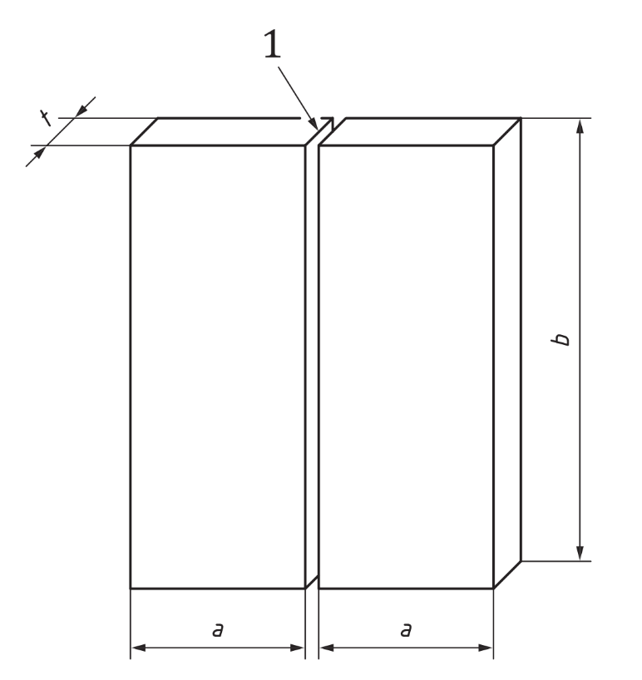

*1* – подготовка и сборка соединения, как описано в pWPS; *a* – минимальное значение 150 мм; *b* – минимальное значение 350 мм; *t* – толщина материала

Рисунок 1 — Образец для испытаний стыкового соединения пластин с полным проплавлением

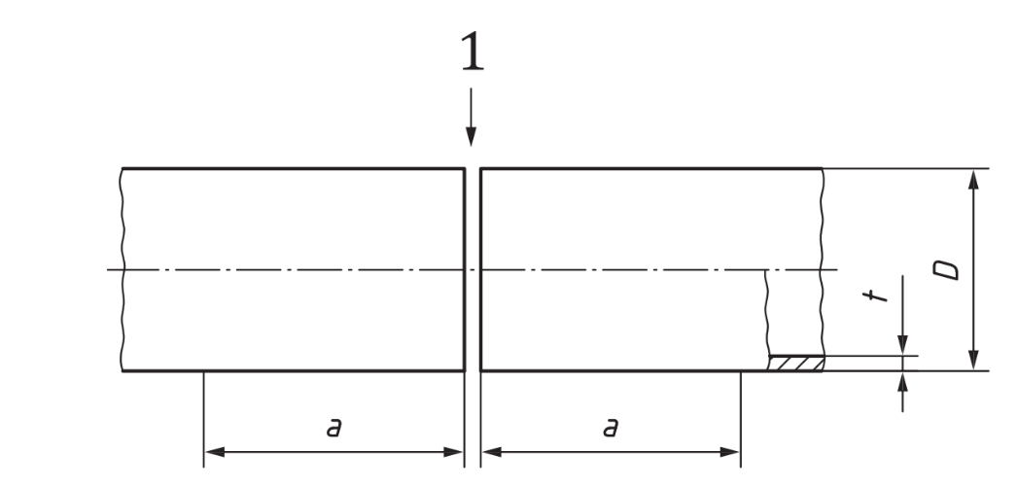

*1* – подготовка и сборка шва, как указано в предварительной технической процедуре сварки (pWPS); *a* – минимальное значение 150 мм; *D* –наружный диаметр трубы;

*t* – толщина материала

Рисунок 2 — Образец для испытаний стыкового соединения труб с полным проплавлением

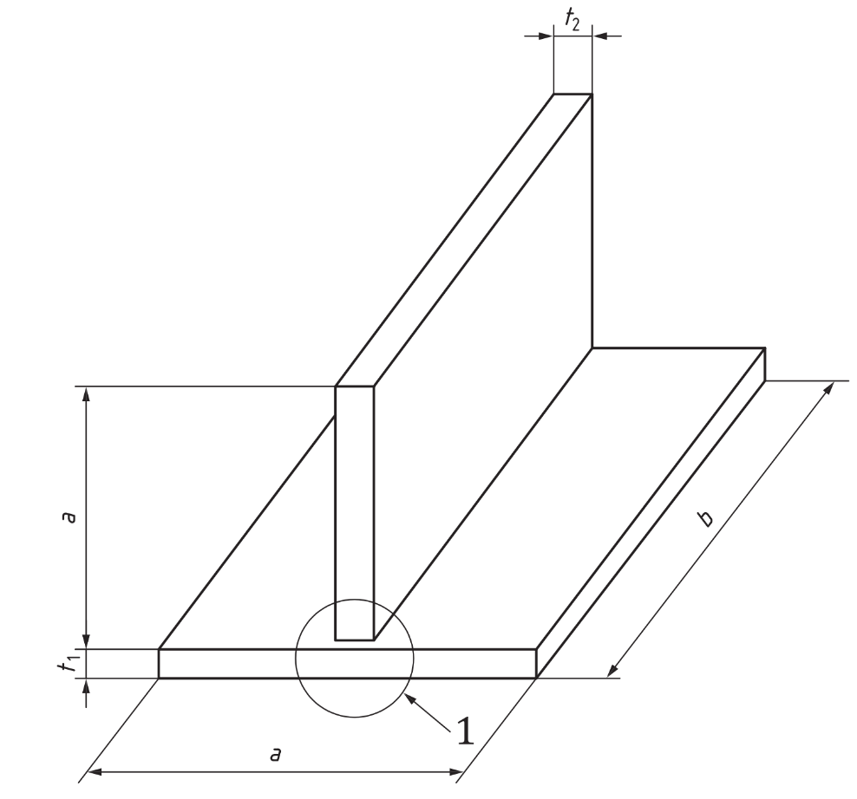

*1* – подготовка и сборка шва, как указано в предварительной технической процедуры сварки (pWPS); *a* – минимальное значение 150 мм; *b* –минимальное значение 350 мм; *t1, t2* – толщина материала

Рисунок 3 — Образец для испытаний таврового соединения

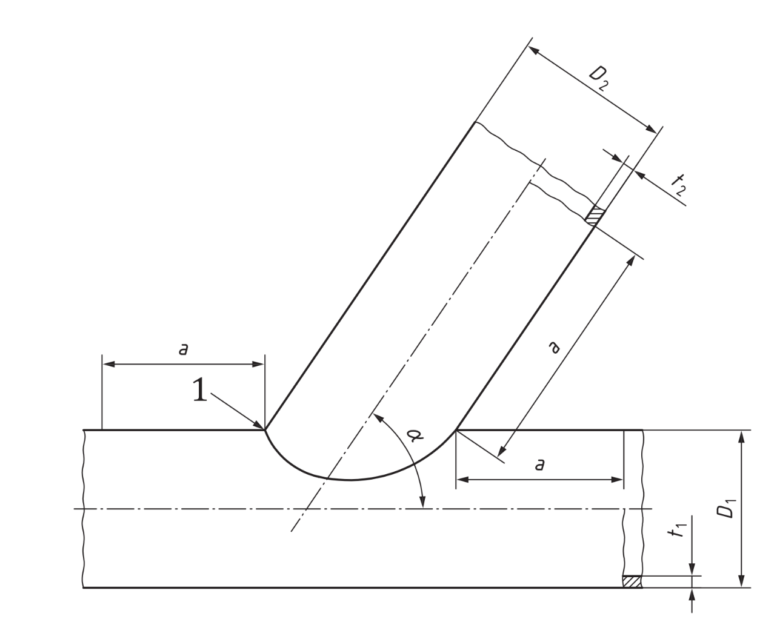

*1* – подготовка и сборка шва, как указано в предварительной технической процедуры сварки (pWPS); *a* – минимальное значение 150 мм; *α* – *угол отвода*; *D1* – наружный диаметр трубы, мм; *D2* – наружный диаметр отвода;

*t1* – толщина материала основной трубы; *t2* – толщина материала отвода

Рисунок 4 — Образец для испытаний углового соединения труб

# 7 Контроль и испытания

# 7.1 Вид и объем испытаний

Для уровня 1: Тип и объем испытаний должны соответствовать требованиям таблицы 1.

Если в соответствии со стандартом или техническими требованиями на применение требуются испытания на ударный изгиб, определение твердости или неразрушающий контроль (NDT), они должны выполняться и оцениваться в соответствии с требованиями уровня 2, если иное не указано применяемым стандартом или техническими условиями.

Для уровня 2: Вид и объем испытаний должны соответствуют требованиям таблицы 2.

Применяемый стандарт может определять дополнительные испытания, например:

- растяжение шва в продольном направлении;

- испытание на изгиб всего металла шва;

- испытание на коррозионную стойкость;

- химический анализ;

- микроскопические испытания;

- измерения содержания дельта-феррита;

- испытание на твердость;

- испытание на двухосное растяжение;

- испытание на ударный изгиб;

- неразрушающий контроль.

П р и м е ч а н и е ⎯ Для получения дополнительной информации и исключения повторения процедуры сварки в дальнейшем только для получения дополнительных данных могут потребоваться более тщательные испытания, чем указано в данном документе, в зависимости от условий эксплуатации, материала или условий производства.

Т а б л и ц а 1 — Для уровня 1. Контроль и проверка образцов для испытаний

|  |  |  |  |
| --- | --- | --- | --- |
| Образец для испытаний | Вид проверки | Объем проверки | Примечание |
| Стыковое сварное соединение с полным проплавлением. Рисунки 1 и 2 | Визуальный контроль | 100% | a |
| Растяжение в поперечном направлении | 2 образца |
| Изгиб в поперечном направлении | 4 образца |
| Угловые швы – Рисунок 3 | Визуальный осмотр | 100% | b |
| Макроскопическое исследование | 2 образца |
| a для испытания на изгиб – см. п. 7.4.2  b если механические свойства требуются применяемым стандартом, испытания должны быть проведены соответствующим образом. Если требуется дополнительный образец для испытаний, его размеры должны быть достаточными для проверки механических свойств. Для этого дополнительного образца диапазон параметров сварки, группа основного материала, присадочный металл и термическая обработка должны быть одинаковыми с основными образцами. | | | |

Т а б л и ц а 2 — Для уровня 2. Контроль и проверка образцов для испытаний

|  |  |  |  |
| --- | --- | --- | --- |
| **Образец для испытаний** | **Вид испытаний** | Объем испытаний | Примечание |
| Стыковое сварное соединение с полным проплавлением. Рисунки 1 и 2 | Визуальный контроль | 100% | - |
| Радиографический или ультразвуковой контроль | 100% | a |
| Обнаружение поверхностных трещин | 100% | b |
| Растяжение в поперечном направлении | 2 образца | - |
| Изгиб в поперечном направлении | 4 образца | c |
| Испытание на ударный изгиб | 2 комплекта | d |
| Испытание на твердость | Требуется | e |
| Макроскопическое исследование | 1 образец | - |
| Т-образное сварное соединение с полным проплавлением.  Рисунок 3 | Визуальный осмотр | 100% |  |
| Обнаружение поверхностных трещин | 100% | b |
| Сварное соединение патрубка с трубой с полным проплавлением  Рисунок 4  f) | Радиографический или ультразвуковой контроль | 100% | a, g |
| Испытание на твердость | Требуется | e |
|  | Макроскопическое исследование | 2 образца |  |
| Угловые сварные соединения. Рисунки 3 и 4  f) | Визуальный осмотр | 100% |  |
| Обнаружение поверхностных трещин | 100% | b |
|  | На твердость | Требуется | e |
|  | Макроскопическое исследование | 2 образца |  |
| a Ультразвуковой контроль не следует применять при t < 8 мм, а также для групп материалов 8, 10, 41–48.  b Доступные поверхности шва: капиллярный и магнитопорошковый контроль. Для немагнитных материалов – капиллярный контроль.  с испытания на изгиб см. 7.4.2.  d Один комплект образцов металла шва и один комплект образцов, взятых из зоны термического влияния для материалов толщиной ≥12 мм и с заданными свойствами ударной вязкости, требуемыми техническими условиями поставки и/или, при необходимости, условиями эксплуатации. Применяемые стандарты могут требовать испытания на ударную вязкость материалов толщиной меньше 12 мм. Температура при проверке должна выбираться производителем с учетом применения или стандартов применения. Дополнительные испытания см. в 7.4.4.  e Не требуется для основного металла: подгруппа 1.1, группы 8 и 41–48 и разнородные соединения между этими группами, за исключением разнородных соединений между подгруппой 1.1 и группой 8.  f Если механические свойства требуются стандартом применения, они должны быть проверены соответствующим образом. Если необходим дополнительный образец для испытаний, его размеры должны быть достаточны, чтобы можно было проверить механические свойства. Для этого дополнительного образца диапазон параметров сварки, группа основного материала, присадочный металл и термическая обработка должны быть одинаковыми.  g Для наружного диаметра ≤50 мм ультразвуковой контроль не требуется, но требуется радиографический контроль при условии, что конфигурация соединения обеспечивает достоверные результаты. Для наружного диаметра >50 мм и там, где технически невозможно провести ультразвуковой контроль, необходимо провести радиографический контроль при условии, что конфигурация соединения позволяет обеспечивает достоверные результаты. | | | |

## 7.2 Расположение и вырезка испытательных образцов

Испытательные образцы вырезают согласно рисункам 5, 6, 7 и 8.

Для определения места расположения образцов для определения твердости и на ударный изгиб, см.п.8.4.2.

Допускается отбор испытательных образцов вне зон с дефектами, где при неразрушающем контроле обнаружены допустимые дефекты в пределах приемочных уровней методов неразрушающего контроля.

Размеры в миллиметрах

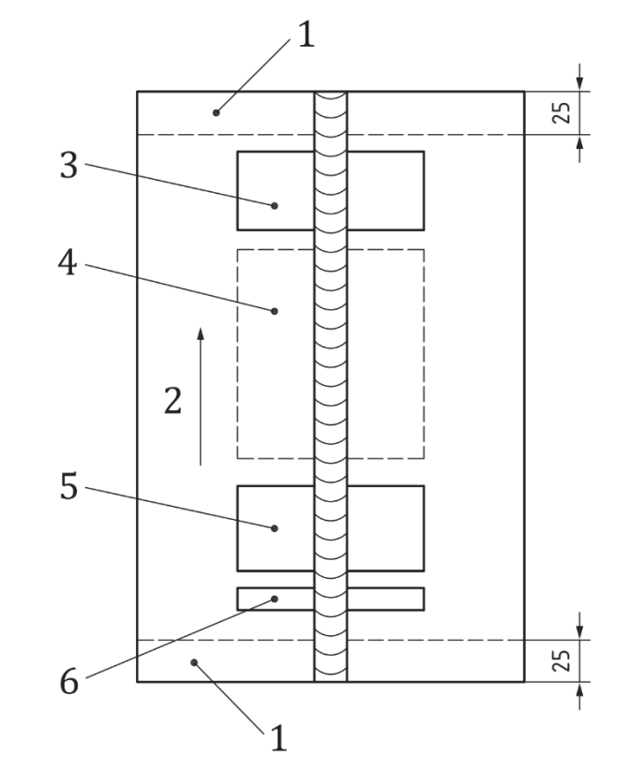

*1* – не рассматриваемая область 25 мм; *2* – направление сварки; *3* – область для вырезки: одного испытательного образца на растяжение и испытательных образцов на изгиб; *4* – область для вырезки образцов на ударную вязкость и дополнительных образцов, если требуется; *5* – область для вырезки: одного испытательного образца на растяжение и испытательных образцов на изгиб; *6* – область для вырезки: одного образца для макроскопических исследований и одного образца для измерений твердости

П р и м е ч а н и е ⎯ Не в масштабе.

Рисунок 5 — Вырезка испытательных образцов из стыкового соединения пластины

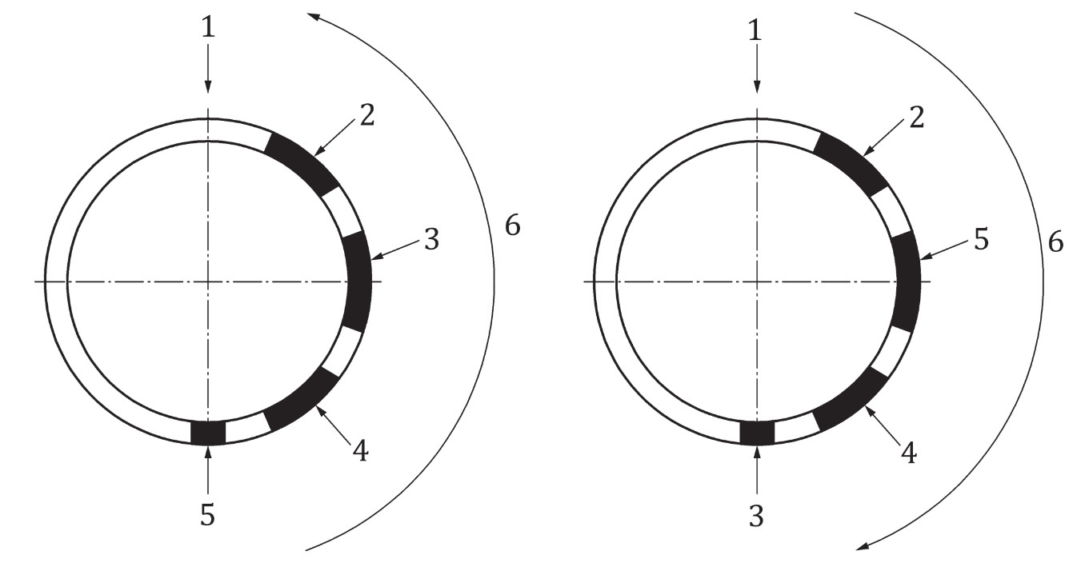

*1* – конец сварного шва; *2* – область для вырезки: одного испытательного образца на растяжение и испытательных образцов на изгиб; *3* – область для вырезки образцов на ударную вязкость и дополнительных образцов, если требуется; *4* – область для вырезки: одного испытательного образца на растяжение и испытательных образцов на изгиб; *5* – начало сварного шва, область для вырезки: одного образца для макроскопических исследований и одного образца для измерений твердости (вырезанный из места начала шва); *6* – направление сварки

П р и м е ч а н и е ⎯ Не в масштабе.

Рисунок 6 — Вырезка испытательных образцов из стыкового соединения труб

Размеры в миллиметрах

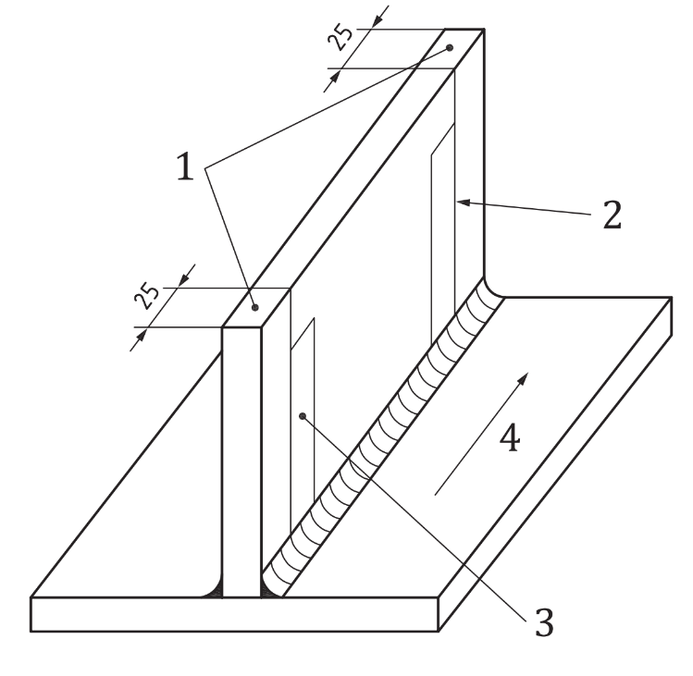

*1* – нерассматриваемая область 25 мм; *2* – образец для макроскопических исследований; *3* – образцы для макроскопических исследований и измерения твердости; *4* – направление сварки

Рисунок 7 — Вырезка испытательных образцов из таврового соединения

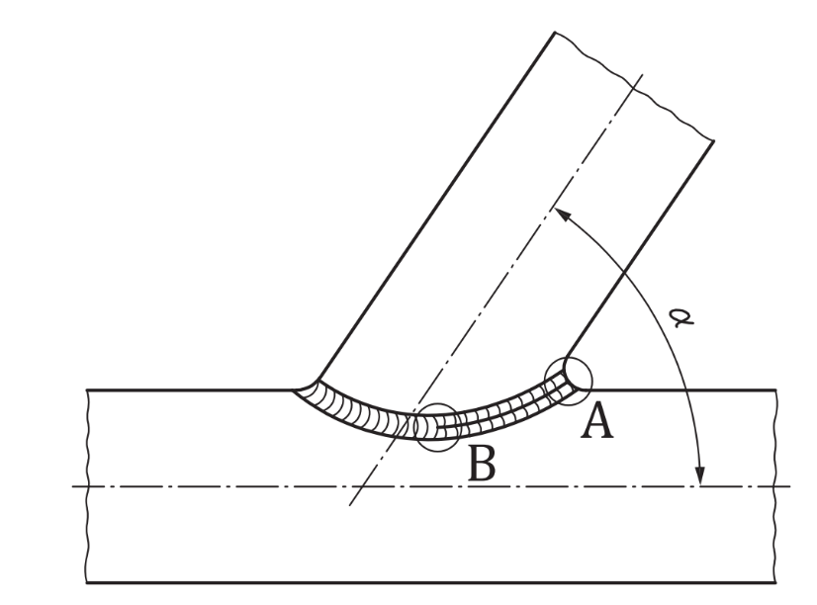

*А* – образцы для макроскопических исследований и измерения твердости; *В* – образцы для макроскопических исследований; *α* – угол отвода

Рисунок 8 — Вырезка испытательных образцов из соединения патрубка с трубой

## 7.3 Неразрушающий контроль

Весь неразрушающий контроль должен быть проведен в соответствии с 7.1 на образцах для испытаний до того, как вырезать испытательные образцы. Нерассматриваемая область (рисунки 5 и 7) не подвергается неразрушающему контролю. Любая термическая обработка после сварки, которая задана техническими требованиями, должна быть выполнена до неразрушающего контроля.

Для материалов, склонных к водородному охрупчиванию и для которых не задана термическая обработка после сварки, неразрушающий контроль следует отложить.

В зависимости от конфигурации соединения, материалов и требований к проведению работ неразрушающий контроль, как это требуется Таблицами 1 и 2, необходимо проводить в соответствии с ISO 17637 (визуальный контроль), ISO 17636-1 или ISO 17636-2 (радиографический контроль), ISO 17640 (ультразвуковой контроль), ISO 3452-1 (капиллярный контроль) и ISO 17638 (магнитопорошковый контроль). Уровни приемки должны соответствовать п. 7.5.

## 7.4 Разрушающие испытания

### 7.4.1 Испытания на поперечное растяжение

Образцы и проведение испытаний на растяжение в поперечном направлении стыкового сварного соединения должны выполняться в соответствии с требованием стандарта ISO 4136. При испытании должна учитываться вся толщина, за исключением случаев, когда это необходимо для получения параллельных сторон образцов. Испытание на растяжение должно гарантировать, что все используемые сварочные процессы и связанные с ними существенные переменные проверены.

П р и м е ч а н и е — Не обязательно, чтобы образцы перекрывались, как указано в стандарте ISO 4136.

Для труб с наружным диаметром > 50 мм следует удалить выпуклость шва с обеих сторон, чтобы получить толщину образца для испытаний, равную толщине стенки трубы.

Для труб с наружным диаметром ≤50 мм, и при испытании всего сечения труб, выпуклость шва допускается не убирать с внутренней поверхности трубы.

Предел прочности при растяжении образца для испытания должен быть не менее соответствующего заданного минимального значения для основного металла, если до испытания не было определено иного.

Для соединений разнородных металлов предел прочности не должен быть меньше минимального значения, заданного для основного материала, имеющего наименьший предел прочности.

### 7.4.2 Испытание на изгиб

Образцы и проведение испытаний на статический изгиб стыковых сварных соединений должны соответствовать требованиям стандарта ISO 5173.

Для толщин < 12 мм должны быть испытаны два образца со стороны корня шва и два образца с лицевой стороны шва. Для толщин ≥ 12 мм, могут быть испытаны четыре образца для бокового изгиба вместо испытаний образцов со стороны корня и с лицевой стороны шва.

Для соединений разнородных металлов или неоднородных стыковых соединений пластин можно использовать один образец из корня и один образец с наружной стороны шва для изгиба в продольном направлении вместо четырех образцов для изгиба в поперечном направлении.

При проверке испытательных образцов не должно быть ни одного одиночного дефекта > 3 мм в любом направлении. Дефекты, появляющиеся на углах образца во время испытания, не учитываются.

### 7.4.3 Макроскопическое исследование

Испытательный образец должен быть подготовлен и подвергнут травлению в соответствии с ISO 17639 с одной стороны, чтобы четко выявить линию сплавления, зону термического влияния (ЗТВ) и проходы сварки.

Испытательный образец должен включать основной металл, не затронутый воздействием сварки, и должна быть записана, как минимум, одна фотография поперечного сечения для каждого испытания.

Уровни качества должны соответствовать требованиям 7.5.

### 7.4.4 Испытания на ударный изгиб

Испытательный образец и проведение испытаний на ударный изгиб должны соответствовать настоящему документу в том, что касается места вырезки образцов и температуре испытаний, а так же удовлетворять требованиям ISO 9016 к размерам образцов и процедуре испытаний. Если не указано иное, следует использовать радиус ударника 2 мм в соответствии со стандартом ISO 148-1.

Для испытания наплавленного металла должны применяться образцы типа VWT, (V - V-образный надрез по Шарпи, W - надрез в металле сварного шва, Т - надрез по толщине металла). Для металла ЗТВ применяются образцы типа VHT (V - V-образный надрез по Шарпи, Н - надрез в ЗТВ, Т - надрез по толщине металла). Для каждого заданного места комплект должен включать три образца.

Образцы должны быть взяты в месте максимум на 2 мм ниже от поверхности основного металла и в поперечном направлении к сварному шву.

В образце ЗТВ средняя точка надреза должна располагаться на расстоянии 1-2 мм от линии сплавления, а средняя точка надреза в металле сварного шва - по оси сварного шва.

Для стыковых соединений толщиной t > 50 мм должны быть взяты два дополнительных комплекта образцов из области корня - один из сварного шва и один из ЗТВ.

Для соединений между материалами с одинаковыми техническими характеристиками и обозначением поглощаемая энергия должна соответствовать стандарту на основной материал, если только нет иного требования применяемого стандарта.

Для соединений из разнородных металлов испытания на ударный изгиб должны проводиться на образцах из ЗТВ в каждом основном металле, и поглощенная энергия должна соответствовать стандарту на основной материал.

Среднее значение для трех образцов должно соответствовать установленным требованиям. Для каждого местоположения вырезки одно отдельное значение может быть ниже указанного минимального среднего значения при условии, что оно составляет не менее 70 % от этого значения.

Если на одном образце аттестуется более одного процесса сварки или типа покрытия и флюсов, из металла шва и ЗТВ должны быть взяты дополнительные образцы для испытания на ударный изгиб, включающие каждый процесс и тип покрытия и флюсов.

### 7.4.5 Испытания на твердость

Испытание на твердость по Виккерсу при нагрузке HV 10 должно быть выполнено в соответствии с ISO 9015-1. Измерения твердости должны быть сделаны в сварном шве, зонах термического влияния и основном металле, чтобы оценить диапазон значений твердости по всему сварному соединению.

При толщине материала 5 мм или менее допускается выполнение одного ряда точек на глубине до 2 мм от наружной поверхности сварного соединения.

При толщине материала более 5 мм должен быть сделан один ряд точек на глубине до 2 мм с каждой стороны (от лицевой и корневой поверхности) сварного соединения.

Для двухсторонних сварных швов необходимо сделать один дополнительный ряд точек в области корня шва. Примеры типичных отпечатков приведены в ISO 9015-1.

Если используется более одного процесса сварки, каждый процесс сварки должен быть проверен по крайней мере одним рядом точек.

Каждый ряд отпечатков должен включать минимум три отдельных отпечатка в каждой из следующих зон:

- сварной шов;

- зона термического влияния (с обеих сторон шва);

- оба участка основного металла.

Первый отпечаток в зоне термического влияния должен быть сделан как можно ближе к линии сплавления.

Результаты испытания на твердость должны удовлетворять требованиям таблицы 3. Однако требования для группы 6 (материалы без термической обработки), групп 7, 10 и 11 и любых соединений разнородных металлов должны быть заданы до проведения испытания на твердость.

Т а б л и ц а 3 — Допустимые максимальные значения твердости (HV 10)

|  |  |  |
| --- | --- | --- |
| Группы сталей ISO/TR 15608 | Без термообработки | С термообработкой |
| 1а, 2b | 380 | 320 |
| 3b | 450 | 380 |
| 4, 5 | 380 c | 350c |
| 6 | - | 350 |
| 9.1 | 350 | 300 |
| 9.2 | 450 | 350 |
| 9.3 | 450 | 350 |
| а Если требуются испытания на твердость.  b Для сталей с ReH > 890 МПа следует указать соответствующие значения  c Для некоторых материалов более высокие значения могут быть приемлемы, если это определено перед испытанием сварочной процедуры | | |

## 7.5 Уровни приемки

Уровни приемки для дефектов, соответствующих уровню 1 и уровню 2, представлены в Таблице 4.

П р и м е ч а н и е — Соотношение между уровнями качества по ISO 5817 и уровнями приемки и для различных методов неразрушающего контроля приведено в ISO 17635.

Т а б л и ц а 4 — Уровни приемки дефектов

|  |  |  |  |  |
| --- | --- | --- | --- | --- |
| №п. по  ISO 5817 | №п. по  ISO 6520-1 | Обозначение | Уровень 1 | Уровень 2  Уровень качества по  ISO 5817 |
| 1.1 | 100 | Трещина | Не допускаются | B (не допускаются) |
| 1.5 | 401 | Несплавление (неполное сплавление) | Не допускаются | B (не допускаются) |
| 1.6 | 4021 | Непровар в корне шва | Не допускаются | B (не допускаются) |
| 1.7 | 5011  5012 | Непрерывный подрез  Прерывистый подрез | Требования не установлены | C |
| 1.9 | 502 | Превышение выпуклости (стыковой шов) | Требования не установлены | C |
| 1.10 | 503 | Превышение выпуклости (угловой шов) | Требования не установлены | C |
| 1.11 | 504 | Превышение проплава | Требования не установлены | C |
| 1.12 | 505 | Неправильный профиль сварного шва | Требования не установлены | C |
| 1.16 | 512 | Асимметрия углового шва (значительное неравенство длины катетов) | h ≤ 3 мм | B |
| 1.21 | 5214 | Превышение толщины углового шва | Требования не установлены | C |
| — | — | Все другие дефектыа | Требования не установлены | B |
| a если требуется применяемым стандартом или заранее установлено, склонные к микротрещинам материалы могут быть подвержены специальным испытаниям | | | | |

## 7.6 Повторные испытания

Если образец для испытаний не соответствует ни одному из требований неразрушающего контроля, то необходимо изготовить дополнительный образец для испытаний и подвергнуть его тем же испытаниям. Если этот дополнительный образец для испытаний не соответствует требованиям, проверка процедуры сварки не прошла. В качестве альтернативы может быть проведен анализ для определения основной причины появления дефекта. Если установлено, что основная причина отказа не связана с процедурой и вызвана недостаточной квалификацией сварщика, дополнительный образец для испытаний не требуется, и к отчету добавляется отчет о доказательствах.

Если какой-либо испытательный образец в соответствии с Таблицами 1 и 2 не соответствует критериям приемки, образец для испытаний считается не прошедшим испытания. В случае отрицательного результата, допускается сварка нового образца для испытаний по тем же параметрам. Если все разрушающие испытания дадут положительный результат, а макрографический анализ будет отрицательным, необходимо вырезать два дополнительных образца для макрографического анализа.

Если испытательный образец не удовлетворяет одному из требований разрушающего контроля, за исключением макрографического анализа, два дополнительных испытательных образца могут быть взяты из того же образца для испытаний, если там достаточно материала. Образцы должны быть вырезаны из места как можно ближе к месту вырезки первичных образцов.

Каждый дополнительный испытательный образец необходимо подвергать тем же испытаниям, что и образец, не прошедший испытания. Если любой из дополнительных испытательных образцов не удовлетворяет требованиям, то сварочная процедура считается не прошедшей проверку.

Если в различных контрольных зонах отдельные значения твердости превышают значения, указанные в таблице 3, то могут быть проведены дополнительные испытания на твердость (на обратной стороне или после достаточной подготовки поверхности). Полученные значения твердости после дополнительных испытаний не должны превышать максимально допустимые значения, указанные в таблице 3.

Если испытания на ударный изгиб при испытании трех образцов не удовлетворяют требованиям только из-за одного значения, которое ниже 70% от заданного, то следует испытать еще три дополнительных образца. Новый набор трех образцов должен соответствовать требованиям 7.4.4. Среднее значение, полученное на испытаниях дополнительных образцов, вместе с начальными результатами не должно быть ниже заданного среднего значения.

# 8 Область распространения аттестации

# 8.1 Общие положения

Изменения за пределами указанных областей распространения требуют новой проверки процедуры сварки.

# 8.2 По отношению к производителю

Проверка процедуры сварки в соответствии с настоящим документом, подготовленное производителем, действительно для сварки в цехах или на площадках, если производитель, выполнивший проверку процедуры сварки, несет полную ответственность за все выполненные для этого сварные работы.

# 8.3 По отношению к основным материалам

### 8.3.1. Группирование основных металлов

### 8.3.1.1 Общие положения

В целях сведения к минимуму количества проверок процедуры сварки стали, никель и никелевые сплавы сгруппированы согласно ISO/TR 15608. Если материалы определены в группах ISO/TR 20172, ISO/TR 20173, ISO/TR 20174, должны применяться требования этих документов.

Для каждого основного материала или комбинаций материалов, не вошедших в группы ISO/TR 20172, ISO/TR 20173, ISO/TR 20174, ISO/TR 15608, необходимо проводить отдельную аттестацию процедуры сварки.

Материал остающейся подкладки рассматривается как основной металл, без деления на подгруппы.

### 8.3.1.2 Сталь

Область распространения аттестации при сварке стали представлена в таблице 5.

### 8.3.1.3 Никелевые сплавы

Область распространения аттестации при сварке никелевых сплавов дана в таблице 6.

Т а б л и ц а 5 — Область распространения аттестации для групп и подгрупп сталейа,b,c

|  |  |  |  |  |  |  |  |  |  |  |  |
| --- | --- | --- | --- | --- | --- | --- | --- | --- | --- | --- | --- |
| Материал образца для испытаний А | Материал образца для испытаний B | | | | | | | | | | |
|  | 1 | 2 | 3 | 4 | 5 | 6 | 7 | 8 | 9 | 10 | 11 |
| 1 | 1-1 | — | — | — | — | — | — | — | — | — | — |
| 2 | 1-1  2-1 | 1-1  2-1  2-2 | — | — | — | — | — | — | — | — | — |
| 3 | 1-1  2-1  3-1 | 1-1  2-1  2-2  3-1  3-2 | 1-1  2-1  2-2  3-1  3-2  3-3 | — | — | — | — | — | — | — | — |
| 4 | 4-1 | 4-1  4-2 | 4-1  4-2  4-3 | 4-1  4-2  4-3  4-4 | — | — | — | — | — | — | — |
| 5 | 5-1 | 5-2 | 5-3 | 5-4 | 5-1  5-2  5-5 | — | — | — | — | — | — |
| 6 | 6-1 | 6-1  6-2 | 6-1  6-2  6-3 | 6-1  6-2  6-3  6-4 | 6-1  6-2  6-3  6-4  6-5 | 6-1  6-2  6-3  6-4  6-5  6-6 | — | — | — | — | — |
| 7 | 7-1 | 7-1  7-2 | 7-1  7-2  7-3 | 7-4 | 7-5 | 7-5  7-6 | 7-7 | — | — | — | — |
| 8 | 8-1 | 8-1  8-2 | 8-1  8-2  8-3 | 8-4 | 8-1  8-2  8-4  8-5  8-6 | 8-1  8-2  8-4  8-5  8-6 | 8-7 | 8-8 | — | — | — |
| 9 | 9-1 | 9-1  9-2 | 9-1  9-2  9-3 | 9-4 | 9-5 | 9-6 | 9-7 | 9-8 | 9-9 | — | — |
| 10 | 10-1 | 10-1 10-2 | 10-1 10-2 10-3 | 10-4 | 10-1 10-2 10-3 10-4 10-5 10-6 | 10-1 10-2 10-4  10-6 | 10-7 | 10-8 | 10-9 | 10-10 | — |
| 11 | 11-1  1-1 | 11-1 11-2 | 11-1 11-2 11-3 | 11-4 | 11-5 | 11-6 | 11-7 | 11-8 | 11-9 | 11-10 | 1-1  11-1 11-11 |
| a Материалы образцов для испытаний в группах 1, 2, 3 и 11 распространяются на стали с равным или более низким установленным минимальным пределом текучести (независимо от толщины материала).  b Материалы образцов для испытаний в группах 4, 5, 6, 8 и 9 распространяются на стали в той же подгруппе и любой более низкой подгруппе в той же группе.  c Материалы образцов для испытаний в группах 7 и 10 распространяются на стали в той же подгруппе. | | | | | | | | | | | |

### 

### 8.3.1.4 Разнородные соединения между сталями и сплавами никеля

Область распространения аттестации при сварке разнородных соединений между сталями и сплавами никеля дана в таблице 6.

Т а б л и ц а 6 — Область распространения аттестации для групп никелевых сплавов и групп никелевые сплавы/стали

|  |  |  |  |  |  |  |  |  |
| --- | --- | --- | --- | --- | --- | --- | --- | --- |
| **Материал образца для испытаний A** | **Материал образца для испытаний B** | | | | | | | |
| 41 | 42 | 43 | 44 | 45 | 46 | 47 | 48 |
| 41 | 41c-41 | — | — | — | — | — | — | — |
| 42 | 42c-41 | 42c-42 | — | — | — | — | — | — |
| 43 | 43c-41 | 43c-42 | 43c-43 45c-45  47c-47 | — | — | — | — | — |
| 44 | 44c-41 | 44c-42 | 44c-43 | 44c-44 | — | — | — | — |
| 45 | 45c-41 | 45c-42 | 45c-43 | 45c-44 | 45c-45 43c-43 | — | — | — |
| 46 | 46c-41 | 46c-42 | 46c-43 | 46c-44 | 46c-45 | 46c-46 | — | — |
| 47 | 47c-41 | 47c-42 | 47c-43 | 47c-44 | 47c-45 | 47c-46 | 47c-47  43c-43  45c-45 | — |
| 48 | 48c-41 | 48c-42 | 48c-43 | 48c-44 | 48c-45 | 48c-46 | 48c-47 | 48c-48 |
| 1 | 41c-1 | 42c-1 | 43c-1 | 44c-1 | 45c-1 | 46c-1 | 47c-1 | 48c-1 |
| 2 | 41c-2a 41c-1 | 42c-2a 42c-1 | 43c-2a 43c-1 | 44c-2a 44c-1 | 45c-2a 45c-1 | 46c-2a 46c-1 | 47c-2a 47c-1 | 48c-2a 48c-1 |
| 3 | 41c-3a  41c-2  41c-1 | 42c-3a  42c-2  42c-1 | 43c-3a  43c-2  43c-1 | 44c-3a  44c-2  44c-1 | 45c-3a  45c-2  45c-1 | 46c-3a  46c-2  46c-1 | 47c-3a  47c-2  47c-1 | 48c-3a  48c-2  48c-1 |
| 5 | 41c-5b  41c-6 41c-4  41c-2  41c-1 | 42c-5b  42c-6 42c-4  42c-2  42c-1 | 43c-5b  43c-6 43c-4  43c-2  43c-1 | 44c-5b  44c-6 44c-4  44c-2  44c-1 | 45c-5b  45c-6 45c-4  45c-2  45c-1 | 46c-5b  46c-6 46c-4  46c-2  46c-1 | 47c-5b  47c-6 47c-4  47c-2  47c-1 | 48c-5b  48c-6 48c-4  48c-2  48c-1 |
| 6 | 41c-6b  41c-4  41c-2  41c-1 | 42c-6b  42c-4  42c-2  42c-1 | 43c-6b  43c-4  43c-2  43c-1 | 44c-6b  44c-4  44c-2  44c-1 | 45c-6b  45c-4  45c-2  45c-1 | 46c-6b  46c-4  46c-2  46c-1 | 47c-6b  47c-4  47c-2  47c-1 | 48c-6b  48c-4  48c-2  48c-1 |
| 8 | 41c-8b | 42c-8b | 43c-8b | 44c-8 b | 45c-8 b | 46c-8b | 47c-8b | 48c-8b |
| 11 | 41c-11 | 42c-11 | 43c-11 | 44c-11 | 45c-11 | 46c-11 | 47c-11 | 48c-11 |
| а Охватывает стали той же группы с одинаковым или более низким заданным пределом текучести.  b Охватывает стали той же подгруппы и любой более низкой подгруппы в этой же группе.  c Для групп 41-48 проверка процедуры, выполненная с твердым раствором или дисперсионно-упрочняемым сплавом в группе, охватывает все твердые растворы или дисперсионно-упрочняемые сплавы соответственно в этой группе. | | | | | | | | |

### 8.3.2. Толщина основного материала

### 8.3.2.1 Основные положения

Пределы аттестации как основного материала, так и наплавленного металла должны соответствовать таблицам 7 и 8. Пределы аттестации наплавленного металла не должны превышаться для сварных швов в процессе производства, за исключением того, что толщина углового шва не принимается во внимание.

Обе детали из основного материала, подлежащие сварке, должны быть в пределах аттестации по толщине, за исключением того, что для основных материалов разной толщины нет ограничения на самую толстую часть при условии, что аттестация проводилась на основном материале толщиной 30 мм или более.

При аттестации нескольких сварочных процессов зарегистрированная толщина наплавленного металла для каждого процесса должна использоваться в качестве основы для области распространения аттестации для отдельного процесса сварки.

### Не предполагается, что толщина наплавленного металла, толщина основного металла или наружный диаметр трубы должны измеряться точно, а скорее следует применять общую философию, лежащую в основе значений, приведенных в таблицах 7, 8 и 9.

### 8.3.2.2 Область распространения аттестации для стыковых соединений, тавровых соединений, угловых соединений и соединений патрубка с трубой

Аттестация сварочной процедуры по толщине t определяет область аттестации в областях, указанных в Таблице 7 и Таблице 8.

Для уровня 1:

Любые испытания стыкового или углового сварного шва подходят для всех размеров угловых швов и материалов любой толщины.

Для процессов 114, 12 и 13, в которых толщина любого прохода превышает 13 мм, максимальная толщина области аттестации основного металла должна составлять 1,1t.

Когда испытание на ударную вязкость является обязательным требованием, применяется следующее:

- для образцов для испытаний толщиной 16 мм или более минимальная толщина области аттестации составляет 16 мм;

- для образцов для испытаний толщиной менее 16 мм минимальной толщиной области аттестации является толщина образца для испытаний;

- для образцов для испытаний толщиной 6 мм и менее минимальная толщина области аттестации составляет 0,5 толщины образца для испытаний.

Для уровня 2.

Область распространения аттестации угловых швов при проведении испытания стыкового шва с полным проплавлением или углового шва, приведена в таблице 8.

Т а б л и ц а 7 — Область распространения аттестации толщин основного металла и наплавленного металла

|  |  |  |  |  |  |
| --- | --- | --- | --- | --- | --- |
| Толщина образца для испытаний *t* | Область распространения аттестации | | | | |
| Толщина основного материала | | | | Толщина наплавленного металла для каждого процесса  *s* |
| Уровень 1 | Уровень 2 | | |
| Однопроходный шов | Многопроходный шов | |
| *t* ≤3 | 0,5 *t* to 2 *t* | | | | max 2 *s* |
| 3 < *t* ≤ 12 | 1,5 to 2 *t* | 0,5 *t* (3 min) to 1,3 *t* | | 3 to 2 *t*a | max 2 *sa* |
| 12 < *t* ≤ 20 | 5 to 2 *t* | 0,5 *t* to 1,1 *t* | | 0,5 *t* to 2 *t* | max 2 *s* |
| 20 < *t* ≤ 40 | 5 to 2 *t* | 0,5 *t* to 1,1 *t* | | 0,5 *t* to 2 *t* | max 2 *s* если *s* < 20  max 2 *t* если *s* ≥ 20 |
| 40 < *t* ≤ 100 | 5 to 200 | — | | 0,5 *t* to 2 *t* | max 2 *s* если *s* < 20  max 200 если *s* ≥ 20 |
| 100 < *t* ≤ 150 | 5 to 200 | — | | 50 to 2 *t* | max 2 *s* если *s* < 20  max 300 если *s* ≥ 20 |
| *t* > 150 | 5 to 1,33 *t* | — | | 50 to 2 *t* | max. 2 *s* если *s* < 20  max 1,33 *t* если *s* ≥ 20 |
| a) *Для уровня 2: если указаны требования к ударной вязкости, но испытания на ударный изгиб не проводились, максимальная толщина области квалификации ограничивается 12 мм.* | | | | | |

Т а б л и ц а 8 — Для уровня 2. Область распространения аттестации толщин основного металла и толщины сечения угловых швов

|  |  |  |  |
| --- | --- | --- | --- |
| Толщина образца для испытаний *t* | Область распространения аттестации | | |
| Толщина материалаа | Толщина сечения шва | |
|  | Однопроходный шов | Многопроходный шов |
| *t*≤3 | от 0,7 *t до* 2 *t* | от 0,75 *a* до 1,5 *a* | Нет ограничений |
| 3 < *t* < 30 | от 3 до 2 *t* |
| *t* ≥ 30 | ≥5 |
| Если угловой шов аттестуется посредством испытания стыкового шва, диапазон толщины шва должен основываться на толщине наплавленного металла шва*.*  П р и м е ч а н и е —номинальная толщина шва, указанная в pWPS для образца для испытаний.  *а* В случае различной толщины материала диапазон квалификации обеих толщин образцов для испытаний рассчитывается отдельно. | | | |

### 8.3.3 Диаметр труб и соединений патрубков

Для уровня 1.

Диаметр не является существенной переменной. Любая форма изделия, т.е. пластина, труба, поковка или литье, распространяется на все формы изделий.

Для уровня 2.

Аттестация сварочной процедуры для диаметра D должна распространяться на диапазон, указанный в таблице 9.

Аттестация стыковых сварных швов труб распространяется на стыковые сварные швы пластин. Аттестация, данная для пластин, также распространяется на трубы с наружным диаметром > 500 мм или с наружным диаметром > 150 мм, сваренные в положении PC, в поворотном положении PF или в поворотном положении PA.

Т а б л и ц а 9 — Для уровня 2. Область распространения аттестации для диаметров труб и соединений патрубков

|  |  |
| --- | --- |
| Диаметр образца для испытаний | Область распространения аттестации |
| *D* | ≥0,5 *D* |
| Примечание 1 *Для полого сечения, отличного от круглого (например, эллиптического), D — размер меньшей стороны.*  Примечание 2 *D — наружный диаметр трубы для сварки встык или наружный диаметр патрубка для разветвления (см. рисунок 4, наружный диаметр D2).* | |

### 8.3.4 Угол соединения патрубка с трубой

Для уровня 1.

Угол соединения патрубка с трубой не является существенной переменной.

Для Уровня 2.

Проверка сварочной процедуры должно проводиться на ответвлении с углом α (см. рисунок 4). Образец, изготовленный с углом отвода (α) от 60° до 90°, при испытании соответствует углу 60° ≤ α < 90°. Угол α < 60° требует отдельного образца для испытаний и распространяется на углы от α до 90°.

# 8.4 Общее для всех процедур сварки

### 8.4.1 Процессы сварки

Для уровня 1.

Степень механизации не является существенной переменной.

Для уровня 2.

Каждая степень механизации аттестовывается отдельно (ручная, частично механизированная, полностью механизированная и автоматическая).

Аттестация действительна только для процесса сварки, использованного при испытании процедуры сварки.

Для процедур с несколькими процессами, аттестация сварочной процедуры может быть выполнена при отдельных испытаниях каждого сварочного процесса. Можно также провести проверку процедуры сварки, как с несколькими процессами.

Для уровня 1.

Если в одном образце для испытаний используется более одного процесса сварки или присадочного материала, каждый процесс сварки и присадочный материал могут использоваться по отдельности или в различных сочетаниях при условии, что:

a) переменные, связанные с каждым процессом сварки и присадочным материалом, рассматриваются в pWPS;

б) пределы толщины основного материала и наплавленного металла из Таблицы 7 для каждого процесса сварки и присадочного материала ограничены в pWPS толщинами из области аттестации.

Для уровня 2.

Если образец для испытаний сваривается более чем одним процессом сварки, сварочная процедура действительна только для последовательности процессов сварки, используемых на образце для испытаний. Образцы для испытаний должны включать наплавленный материал от каждого используемого процесса сварки.

Обратный проход разрешается с использованием одного из процессов сварки, используемых в аттестации.

### 8.4.2 Положения при сварке

Если не указаны требования к ударной вязкости или твердости, сварка образца для испытаний в любом положении (труба или пластина) распространяется на сварку во всех положениях (труба или пластина).

Для аттестации всех положений при сварке должны выполняться следующие требования:

- испытательные образцы на ударный изгиб должны быть взяты из сварного шва в месте наибольшего тепловложения;

- испытательные образцы на твердость должны быть взяты из сварного шва в положении с наименьшим тепловложения.

Для удовлетворения требований как по твердости, так и по ударной вязкости требуются два образца для испытаний в разных положениях сварки, если только не требуется аттестация в одном положении или в случае, когда для аттестации используется неповоротная труба. Если аттестация требуется для всех положений, оба образца должны быть подвергнуты полному визуальному контролю и другим методам неразрушающего контроля.

Вертикальная сварка вниз (положения при сварке PG, PJ и J-L045) должна быть аттестована с помощью специального образца для испытаний.

Для материала группы 10 испытаниям на ударный изгиб подвергают места наименьшего и наибольшего тепловложения.

П р и м е ч а н и е — Например, для стыковых сварных швов листового металла положение с наибольшим тепловложенияем обычно соответствует PF и PA, а положение с наименьшим тепловложением - PC и PE.

### 8.4.3 Тип сварного соединения/шва

Для уровня 1.

Область распространения аттестации для типа сварных соединений такой же, как и при испытании сварочной процедуры, с учетом ограничений, указанных в других разделах (например, толщина), и дополнительно:

а) стыковые сварные швы с полным проплавлением распространяются на стыковые сварные швы с полным и частичным проплавлением и угловые швы в соединениях любого типа;

b) стыковые соединения распространяются на любые соединения патрубка с трубой;

с) угловые швы распространяется только на угловые швы;

d) сварные швы, выполненных с одной стороны без подкладки, распространяется на сварные швы, выполненные с обеих сторон, и сварные швы с подкладкой;

e) сварные швы, выполненные с подкладкой, распространяется на сварные швы, выполненные с обеих сторон, и сварные швы, выполненные без подкладки;

f) сварные швы, выполненные с двух сторон без строжки, распространяется на сварные швы, выполненные с двух сторон со строжкой;

g) сварные швы, выполненных с двух сторон со строжкой или без нее, распространяется на сварные швы, выполненные с одной стороны с подкладкой;

h) когда применяются требования к ударной вязкости или твердости, не допускается замена многопроходной наплавки на однопроходную (или однопроходную с каждой стороны) или наоборот для данного процесса;

i) наплавка. Стыковые сварные швы распространяются на наплавку

Для уровня 2.

Область распространения аттестации для типа сварных соединений такой же, как и при испытании сварочной процедуры, с учетом ограничений, указанных в других разделах (например, толщина), и дополнительно:

а) стыковые сварные швы распространяется на стыковые и угловые швы с полным и частичным проплавлением, в то время как испытания угловых швов требуются, если тавровые соединения выполняются угловыми швами или стыковыми швами с частичным проваром в преобладающем виде сварных соединений по отношению к проекту и производственной сварке;

b) стыковые швов с полным проплавлением распространяется на стыковые швы с полным и частичным проплавлением и угловые швы в любом типе соединений;

с) стыковые соединения труб распространяется на соединения патрубка с трубой с углом α ≥ 60° (α см. на рисунке 4);

d) стыковые швы в тавровых соединениях с полным проплавлением распространяется на стыковые швы с полным и частичным проваром в тавровых соединениях и угловые швы, но не наоборот;

e) угловые швы распространяется только на угловые швы;

f) сварные швы, выполненных с одной стороны без подкладки, распространяется на сварные швы, выполненные с обеих сторон, и сварные швы с подкладкой;

g) сварные швы, выполненные с подкладкой, распространяется на сварные швы, выполненные с обеих сторон;

h) сварные швы, выполненных с обеих сторон без удаления корня, распространяется на швы, выполненные с обеих сторон с удалением корня (кроме термической строжки);

i) сварные швы, выполненные с обеих сторон со строжкой или без нее, распространяется на сварные швы, выполненные с одной стороны с подкладкой;

j) если применяются требования к ударной вязкости или твердости, не разрешается заменять многопроходную наплавку на однопроходную (или однопроходную с каждой стороны) или наоборот для данного процесса;

k) наплавка. Стыковые сварные швы распространяются на наплавку;

l) стыковая наплавка должна выполняться на отдельном образце для испытаний соединении в сочетании со стыковым швом.

### 8.4.4 Присадочный материал, название производителя/торговая марка, обозначение

Для уровня 1.

Изменение одного номера F присадочного металла, указанного в таблице А.1, на другой или изменение химического анализа металла сварного шва с одного номера А, указанного в таблице А.2, на другой, или изменение производителя или торговой марки производителя, когда присадочный металл не соответствует номеру F и номеру A, требует отдельной аттестации.

Когда сварочная процедура должны быть аттестована для испытаний на ударную вязкость, изменение классификации присадочного металла в рамках аттестации присадочного металла или на присадочный металл, на который не распространяется аттестация присадочного металла, или с одного присадочного металла, на который не распространяется спецификация присадочного металла, на другой присадочный металл, на который не распространяется спецификация присадочного металла, требует повторной аттестации. Когда присадочный металл соответствует классификации присадочного металла в рамках спецификации присадочного металла, повторная аттестация не требуется, если внесено изменение в любое из следующих условий:

a) из присадочного металла, обозначенного как влагостойкий, в немаркированный как влагостойкий и наоборот;

b) с одного уровня диффузионного водорода на другой;

c) для присадочных металлов из углеродистой, низколегированной и нержавеющей стали, имеющих одинаковую минимальную прочность на растяжение и одинаковый номинальный химический состав, переход от одного типа покрытия с низким содержанием водорода к другому типу покрытия с низким содержанием водорода;

d) от одного позиционно-удобного обозначения к другому для порошковых электродов;

e) из классификации, требующей испытаний на ударную вязкость, в ту же классификацию, которая имеет суффикс, указывающий, что испытания на ударную вязкость проводились при более низкой температуре или показали большую ударную вязкость при требуемой температуре, или и то, и другое, по сравнению с классификацией, которая использовалась при аттестации сварочной процедуры; от аттестованной классификации к другому присадочному металлу в пределах той же спецификации присадочного металла, когда испытания на ударную вязкость металла сварного шва не требуются в соответствии с применяемыми стандартами.

Для уровня 2.

Присадочные материалы распространяются на другие присадочные материалы, если в соответствии с обозначением в соответствующем международном стандарте для присадочного материала они имеют эквивалентные механические свойства, тот же тип покрытия или флюсовый наполнитель, такой же номинальный химический состав и такое же или более низкое содержание водорода.

Когда в соответствии с применяемым стандартом требуется испытание на ударную вязкость при температуре ниже -20 °C, для процессов 111, 114, 12, 136 и 132 в соответствии с ISO 4063 область аттестации ограничивается торговым наименованием производителя используемого наполнителя в испытании сварочной процедуры. В этом случае также допускается смена изготовителя присадочного материала на другого с той же обязательной частью обозначения при условии, что один дополнительный образец для испытаний сваривается с использованием максимального тепло вложения и испытываются только образцы металла шва на ударную вязкость. Это не распространяется на сплошную проволоку и прутки с тем же обозначением и номинальным химическим составом.

### 8.4.5 Размер присадочного материала

Разрешается изменять размер присадочного материала при условии соблюдения требований 8.4.7.

Примечание. Если не предъявляются требования по испытаниям на ударную вязкость и определение твердости, отсутствуют ограничения по размеру присадочного материала.

### 8.4.6 Род тока

По роду тока (переменный ток, постоянный ток, импульсный ток) и полярности область распространения аттестации устанавливают в соответствии с использованными при проверке процедуры сварки. Для процесса 111 аттестация на переменном токе распространяется на постоянный ток (обеих полярностей), если не требуются испытания на ударный изгиб.

### 8.4.7 Погонная энергия (энергия дуги)

Погонную энергию можно заменить энергией дуги (Дж/мм). Энергию дуги рассчитывают в соответствии с ISO/TR 18491. При использовании расчета погонной энергии следует учитывать k-фактор в соответствии с ISO/TR 17671-1. Тип расчета, погонной энергии или энергии дуги, должен быть задокументирован.

Для уровня 1.

Когда применяются требования к ударной вязкости, верхним установленным пределом погонной энергии максимальная погонная энергия, используемая при сварке образца для испытаний.

Для уровня 2.

Когда применяются требования к ударной вязкости, верхний установленный предел по погонной энергии устанавливают на 25% выше, чем при сварке образца для испытаний. При наличии требований к твердости нижний установленный предел погонной энергии устанавливают на 25% ниже, чем при сварке образца для испытаний. Если испытания процедур сварки выполнены при высоком и низком уровнях погонной энергии, то также устанавливаются все промежуточные уровни погонной энергии. Нет необходимости рассчитывать каждый проход.

Для покрытого электрода среднее значение погонной энергии должно рассчитываться для каждого используемого диаметра, чтобы определить установленный уровень погонной энергии.

Для процесса 111 погонная энергия также может быть измерена по длине прохода на единицу длины электрода.

Когда время сварки слишком короткое и длина сварного шва незначительна (например, для мелкого ремонта, для прихваток), погонную энергию не нужно проверять; следует проверять только регулируемые параметры, такие как сила тока и/или напряжение.

Энергия дуги или погонная энергия являются показателями тепла, выделяемого дугой. Если раньше это были разные термины для одной и той же меры, то теперь они рассчитываются по-разному. Для управления сваркой можно использовать либо погонную энергию, либо тепло вложение, рассчитанные в соответствии с ISO/TR 18491.

### 8.4.8 Температура предварительного подогрева

Снижение более чем на 50 °C от зарегистрированной температуры предварительного нагрева на WPQR требует повторной аттестации.

Снижение температуры предварительного подогрева допускается только в том случае, если выполняются требования, касающиеся предварительного подогрева (особенно комбинированной толщины), например, ISO/ТR 17671-2.

Температура предварительного подогрева может быть указана согласно паспорту материала и будет зависеть от толщины материала.

### 8.4.9 Температура между проходами

Увеличение более чем на 50 °С максимальной температуры между проходами, достигнутой при испытании сварочной процедуры, требует повторной аттестации.

Повышенная температура предварительного подогрева, намеренно применяемая во время сварки облицовочных проходов с целью снижения твердости в зоне термического влияния при проведении проверки сварочной процедуры, должна рассматриваться как существенная переменная. Должны быть зарегистрированы как минимальная применяемая температура предварительного подогрева, так и температуры предварительного подогрева, применяемые во время сварки облицовочных проходов.

Для уровня 1.

Ограничение не применяется, если не требуется испытание на ударную вязкость.

Для уровня 2.

Верхним значением области аттестации является самая высокая температура между проходами, достигнутая при испытании сварочной процедуры для групп материалов 8, 10 и 41–48.

Это ограничение не применяется, когда сварочная процедура аттестуется с после сварочной термообработкой выше верхней температуры превращения или когда аустенитный материал подвергается отжигу в растворе после сварки.

### 8.4.10 Последующий подогрев для выхода водорода

Для уровня 1.

Последующий нагрев для выхода водорода не является существенной переменной.

Для уровня 2.

Температура и длительность последующего подогрева для выхода водорода не должны уменьшаться. Последующий нагрев нельзя исключать, но допускается включать в испытания.

### 8.4.11 Термическая обработка

Добавление или отмена термической обработки после сварки не допускается.

Для каждого из следующих условий требуется отдельная аттестация:

a) Для материалов групп 1, 2, 3, 4, 5, 6, 7, 9, 10 и 11 по ISO/TR 15608 применяются следующие условия термической обработки после сварки:

1) термическая обработка после сварки ниже нижней температуры трансформации (например, снятие напряжения);

2) термическая обработка после сварки выше верхней температуры превращения (например, нормализация);

3) термическая обработка после сварки выше верхней температуры превращения с последующей термообработкой ниже нижней температуры превращения (например, нормализация или закалка с последующим отпуском);

4) термическая обработка после сварки между верхней и нижней температурами превращения.

Уровень 2.

Разрешенным температурным диапазоном является температура выдержки, используемая при испытании сварочной процедуры ±20°С, если нет иных требований. При наличии требований необходимо обеспечить скорость нагрева, скорость охлаждения и время выдержки.

б) Для всех других материалов применяется термическая обработка после сварки в указанном диапазоне температур.

# 8.5 Специальные требования для процессов

### 8.5.1 Дуговая сварка под флюсом (процесс 12)

Изменение, описанное ниже, требует повторной аттестации.

Для уровня 1.

a) Изменение минимального предела прочности при растяжении, когда комбинация флюс/проволока классифицируется в спецификации присадочного металла. Изменение либо торгового наименования флюса, либо торгового наименования проволоки, когда ни флюс, ни проволока не классифицированы. Изменение торгового наименования флюса, когда проволока классифицирована, а флюс - нет.

b) Изменение торгового названия флюса для A-№ 8 или 9, как показано в таблице A.2.

c) Если содержание сплава в металле сварного шва зависит от состава флюса, любое изменение в процедуре сварки, которое привело бы к тому, что важные легирующие элементы в металле сварного шва вышли бы за пределы указанного диапазона химического состава WPS.

d) Добавление или удаление дополнительного присадочного металла (порошка или проволоки) или изменение более чем на ±10% соотношения электрода к дополнительному присадочному материалу.

e) Изменение типа флюса (т.е. нейтрального на активный или наоборот) для многопроходных сварных швов для групп материалов 1 и 11 в соответствии с ISO/TR 15608.

f) При использовании флюса из повторно измельченного шлака каждая партия или смесь должны быть испытаны в соответствии со спецификациями присадочного металла изготовителем или пользователем или квалифицированы как неклассифицированный флюс в соответствии с требованиями a).

g) Когда сварочная процедура должна быть аттестована для применения при испытаниях на ударную вязкость, требуется повторная аттестация, если произошла смена классификации флюса/ проволоки или изменилось торговое наименование электрода или флюса, если они не классифицированы в спецификации присадочного металла. Повторная аттестация не требуется, если комбинация проволоки и флюса соответствует спецификации присадочного металла и производится переход с одного уровня диффузионного водорода на другой. Эта переменная не применяется, если металл сварного шва не подлежит испытанию на ударную вязкость в соответствии с другими применяемыми стандартами.

Для уровня 2.

a) Каждый вариант процесса 12 (с 121 по 126) должен быть аттестован независимо. Любое изменение количества электродов требует повторной аттестации. Любое добавление или удаление проволоки (холодная проволока или горячая проволока) требует повторной аттестации. Кроме того, изменение соотношения дополнительного присадочного материала к электроду более чем на ±10% требует повторной аттестации.

b) Аттестация сварочной процедуры ограничивается производителем, торговым наименованием и обозначением флюса, используемого при испытании.

c) При использовании флюса из повторно измельченного шлака каждая партия или смесь требуют новой аттестационной проверки.

### 8.5.2 Дуговая сварка металлов в среде защитных газов (процесс 13)

### 8.5.2.1 Защитные газы

Область распространения аттестации для защитного газа ограничивают номинальным составом газа, используемого в процессе проверки сварочной процедуры. Для обозначения состава газа могут использоваться обозначения, приведенные в ISO 14175, например, ISO 14175:2008-M21-ArC-18.

Допускается отклонение максимум ±20% (относительное) от номинального состава содержания CO2.

Однако преднамеренное добавление или удаление максимум 0,1% любого газового компонента не требует новой проверки сварочной процедуры.

### 8.5.2.2 Варианты процесса

Изменение, описанное ниже, требует повторной аттестации.

Для уровня 1.

Добавление, удаление или изменение более чем на 10% объема дополнительного присадочного металла. Там, где содержание сплава в металле сварного шва в значительной степени зависит от состава дополнительного присадочного металла, любое изменение в любой части сварочной процедуры, которое привело бы к тому, что важные легирующие элементы в металле сварного шва вышли бы за пределы диапазона химических свойств, указанного в спецификации процесса сварки.

Когда сварочная процедура должна быть аттестована для применения в условиях испытаний на ударную вязкость, требуется повторная аттестация, если происходит переход с одного электрода на несколько электродов, работающих в одной сварочной ванне, или наоборот.

Для уровня 2.

Данная аттестация ограничена проволочной системой, используемой при проверке сварочной процедуры (например, одно проволочная или многопроволочная система).

### 8.5.2.3 Метод переноса

Для сплошной и порошковой проволоки аттестация с использованием переноса с короткими замыканиями распространяется только на перенос с короткими замыканиями. Аттестация с использованием струйного, импульсного или капельного переноса распространяется на струйный, импульсный и капельный перенос.

### 8.5.3 Дуговая сварка металлов неплавящимся электродом в среде защитных газов (процесс 14).

### 8.5.3.1 Защитные газы

Область распространения аттестации ограничивается номинальным составом газа, используемого в процессе проверки сварочной процедуры. Для обозначения состава газа могут использоваться обозначения, приведенные в ISO 14175, например, ISO 14175:2008-I3-ArHe-30.

Допускается отклонение максимум ±10% (относительное) от номинального состава содержания гелия.

Однако преднамеренное добавление или удаление максимум 0,1% любого газового компонента не требует нового испытания сварочной процедуры.

### 8.5.3.2 Присадочные материалы

Сварка с присадочным материалом не распространяется на сварку без присадочного материала или наоборот.

### 8.5.4 Плазменная сварка (процесс 15)

Область распространения аттестации ограничивается составом плазмообразующего газа, использованного при проверке сварочной процедуры. Область распространения аттестации ограничивается номинальным составом газа, используемого в процессе проверки сварочной процедуры. Аттестация сварки с присадочным материалом не распространяется на сварку без присадочного материала и наоборот.

Если требуются испытания на ударную вязкость, изменение типа разделки кромок требует повторной аттестации.

### 8.5.5 Кислородно-ацетиленовая сварка (процесс 311)

Аттестация сварки с присадочным материалом не распространяется на сварку без присадочного материала и наоборот.

8.5.6 Газ для защиты корня шва

Для уровня 1.

Для материалов групп 7.1 и 41-48 исключение газа для защиты корня шва или изменение номинального состава газа для защиты корня шва с инертного газа на смесь, включающую неинертный газ (ы), требует повторной аттестации. Для материалов групп 7.1 и 41-48 добавление газа для защиты корня шва не требует повторной аттестации. Для всех других групп материалов добавление или удаление газа для защиты корня шва не требует повторной аттестации.

Для уровня 2.

Проверка процедуры стыковой сварки, выполненное без защитного газа, распространяется на процедуру сварки с использованием защитного газа групп I, N1, N2 и N3 в соответствии со стандартом ISO 14175, но не наоборот.

Основная группа газа для защиты корня шва охватывает все подгруппы одной и той же основной группы (классификация в соответствии с ISO 14175).

Для материалов групп 1-6 в соответствии с ISO/TR 15608 изменение между группами I, N1, N2 и N3 газа для защиты корня шва не требует повторной аттестации.

Для материалов групп 8 и с 41 по 48 переход между группами I, N и R газа для защиты корня шва не требует повторной аттестации.

Любое изменение в классификации газов для защиты корня шва для групп материалов 7 и 10 требует повторной аттестации.

Если производственные сварные швы выполняются на подложке из материала толщиной более 5 мм, допускается удаление газа для защиты корня шва.

# 9 Протокол аттестации процедуры сварки (WPQR)

WPQR представляет собой отчет о результатах оценки каждого образца для испытаний, включая повторные испытания. В Протокол аттестации процедуры сварки должны быть включены соответствующие элементы, перечисленные для WPS в соответствующей части стандарта ISO 15609, а также подробные сведения о любых характеристиках, которые не подпадают под требования раздела 7. Если не обнаружено отклоняемых характеристик или неприемлемых результатов испытаний, то документ WPQR с подробным описанием процедуры сварки, содержащий результаты испытаний образца, считается аттестованным и должен быть подписан и датирован экспертом или проверяющим органом.

Для уровня 1.

Формат WPQR должен использоваться для записи деталей и уровня для процедуры сварки и результатов испытаний, чтобы облегчить единообразное представление и оценку данных.

Для уровня 2.

Формат WPQR должен использоваться для записи деталей, области аттестации и уровня для процедуры сварки и результатов испытаний, чтобы облегчить единообразное представление и оценку данных.

Если требуется применяемыми стандартами, к WPQR должны прикладываться сертификаты на основной металл и сварочные материалы.

Пример формата WPQR показан в Приложении B.

# Приложение A (нормативное) Обозначение присадочных материалов

Таблица A.1 — Уровень 1: Группирование присадочных металлов и электродов для аттестации (группирование сварочных электродов и стержней)

|  |  |  |  |
| --- | --- | --- | --- |
| Стали | | | |
| F-No. | Международный стандарт | A  Классификация по пределу текучести | B  Классификация по пределу прочности (или типу сплава) |
| 1 | ISO 2560 | EXXxA13,EXXxA33,EXXxRR4,EXXx- RA54, EXXxB53 | EXX20, EXX24, EXX27, EXX28 |
| ISO 3581 | EXX XX Bx3, EXX XX Rx3 | ESXXX(X)-25, ESXXX(X)-26 |
| ISO 2560 | EXXxMo | EXX20–1M3, EXX27–1M3 |
| 2 | ISO 2560 | EXXxR12, EXXxR32, EXXxRA12 | EXX12, EXX13, EXX14, EXX19 |
| ISO 2560 | — | EXX13-XX |
| 3 | ISO 2560 | EXXxC21, EXXxC11 | EXX10, EXX11 |
| ISO 2560 | EXXxMoC21, EXXxMoC11 | EXX10-XX, EXX11-XX |
| 4 | ISO 2560 | EXXxB22, EXXxB12,EXXxB32, EXXxB35 | EXX15, EXX16, EXX18, EXX48 |
|  | ISO 3581 другие чем аустенитные и дуплексные | E13 XX Bx1, E13 XX Rx1 | ES4XX(X)-15, ES4XX(X)-16, ES4XX- |
|  | E17 XX Bx1, E17 XX Rx1 | (X)-17  ES6XX(X)-15, ES6XX(X)-16, ES6XX- |
|  |  |  | (X)-17 |
|  | ISO 3580 | E XXX B | EXX15-XX, EXX16-XX, EXX18-XX |
|  | ISO 18275 | EXXXx1.5NiMo B | EXX18-N3M1, EXX18-N3M2 |
|  | ISO 2560  ISO 18275 | EXXxMn2NiCrMo B, EXXxMn2Ni1CrMo B | EXX18-N4CM2, EXX18-N4CM2M2 |
| 5 | ISO 3581 аустенитные и дуплексные | EXX XX Bx1, EXX XX Rx1 | ESXXX(X)-15, ESXXX(X)-16, ESXXX- (X)-17 |
| 6 | ISO 14343 | Все классификации | Все классификации |
| ISO 14171 | Все классификации | Все классификации |
| ISO 14341 | Все классификации | Все классификации |
| ISO 636 | Все классификации | Все классификации |
| ISO 17632 | Все классификации | Все классификации |
| ISO 17633 | Все классификации | Все классификации |
| ISO 24598 | Все классификации | Все классификации |
| ISO 26304 | Все классификации | Все классификации |
| ISO 16834 | Все классификации | Все классификации |
| ISO 21952 | Все классификации | Все классификации |
| ISO 17634 | Все классификации | Все классификации |
| ISO 18276 | Все классификации | Все классификации |

Таблица A.1(продолжение)

|  |  |  |
| --- | --- | --- |
| Никель и никелевые сплавы | | |
| F-No. | Международный стандарт | Классификация |
| 41 | ISO 14172 | ENi 2061 |
| ISO 18274 | SNi 2061 |
| 42 | ISO 14172 | ENi 4060 |
| ISO 18274 | SNi 4060, SNi 5504 |
| 43 | ISO 14172 | ENi 6062, ENi 6133, ENi 6182, ENi 6093, ENi 6152, ENi 6094, ENi 6095, ENi  6025, ENi 6002, ENi 6625, ENi 6276, ENi 6275, ENi 6620, ENi 6455, ENi 6022,  ENi 6627, ENi 6059, ENi 6686, ENi 6200, ENi 6650, ENi 6117 |
| ISO 18274 | SNi 6082, SNi 6072, SNi 6076, SNi 6062, SNi 7092, SNi 6052 SNi 7069, SNi 6601,  SNi 6025, SNi 6693, SNi 6002, SNi 6625, SNi 6276, SNi 6455, SNi 6022, SNi 6059,  SNi 6686, SNi 6057, SNi 6200, SNi 6650, SNi 6660, SNi 6205, SNi 6231, SNi 6617 |
| 44 | ISO 14172 | ENi 1001, ENi 1004, ENi 1066, ENi 1008, ENi 1009, ENi 1067, ENi 1069 |
|  | ISO 18274 | SNi 1001, SNi 1003, SNi 1004, SNi 1066, SNi 1008, SNi 1009, SNi 1067, SNi 1069 |
| 45 | ISO 14172 | ENi 6985, ENi 6030 |
|  | ISO 18274 | SNi 6975, SNi 6985, SNi 6030, SNi 8065 |
| 46 | ISO 18274 | SNi 6160 |

Таблица A.2 — Уровень 1: Группирование ферритных металлов по химическому составу (не применяется для неферритных материалов)

|  |  |  |  |  |  |  |  |
| --- | --- | --- | --- | --- | --- | --- | --- |
| **A-No** | **Тип металла сварного шва** | **Химический состав, процентное содержаниеa** | | | | | |
| **C** | **Cr** | **Mo** | **Ni** | **Mn** | **Si** |
| 1 | Низкоуглеродистая сталь (нелегированная сталь) | 0,20 | 0,20 | 0,30 | 0,50 | 1,60 | 1,00 |
| 2 | Углерод-молибден | 0,15 | 0,50 | 0,40 to 0,65 | 0,50 | 1,60 | 1,00 |
| 3 | Хром (0,4 % to 2 %)-молибден | 0,15 | 0,40 to 2,00 | 0,40 to 0,65 | 0,50 | 1,60 | 1,00 |
| 4 | Хром (2 % to 4 %)- молибден | 0,15 | 2,00 to 4,00 | 0,40 to 1,50 | 0,50 | 1,60 | 2,00 |
| 5 | Хром (4 % to 10,5 %)- молибден | 0,15 | 4,00 to 10,50 | 0,40 to 1,50 | 0,80 | 1,20 | 2,00 |
| 6 | Хром -мартенситная | 0,15 | 11,00 to 15,00 | 0,70 | 0,80 | 2,00 | 1,00 |
| 7 | Хром -ферритная | 0,15 | 11,00 to 30,00 | 1,00 | 0,80 | 1,00 | 3,00 |
| 8 | Хромисто-никелевая | 0,15 | 14,50 to 30,00 | 4,00 | 7,50 to 15,00 | 2,50 | 1,00 |
| 9 | Хромисто-никелевая | 0,30 | 19,00 to 30,00 | 6,00 | 15,00 to 37,00 | 2,50 | 1,00 |
| 10 | Никель до 4 % | 0,15 | 0,50 | 0,55 | 0,80 to 4,00 | 1,70 | 1,00 |
| 11 | Марганец-молибден | 0,17 | 0,50 | 0,25 to 0,75 | 0,85 | 1,25 to 2,25 | 1,00 |
| 12 | Никель-хром-молибден | 0,15 | 1,50 | 0,25 to 0,80 | 1,25 to 2,80 | 0,75 to 2,25 | 1,00 |
| a Целое число является максимальным числом  П р и м е ч а н и е — Только обозначенные элементы используются в определении чисел А. | | | | | | | |

# Приложение В (нормативное) Форма Протокола аттестации процедуры сварки (WPQR)

**Аттестация процедуры сварки. Сертификат испытаний**

|  |  |
| --- | --- |
| № WPQR производителя:  Производитель  Адрес:  Нормы и правила/ Стандарт испытаний:  Уровень:  Дата сварки: | Эксперт или проверяющий орган:  Ссылка номер |

**Область распространения**

**Образец для испытаний**

Форма продукта:

Процесс(ы) сварки:

|  |  |  |  |
| --- | --- | --- | --- |
|  | Используемый сварочный процесс | | |
|  | № 1 | № 2 | № 3 |
| Процесс |  |  |  |
| толщина наплавленного металла (мм): |  |  |  |

Тип соединения и сварки:

Группа(ы) и подгруппа(ы) исходного материала:

Толщина основного материала (мм):

Толщина шва (мм):

Однопроходная /многопроходная:

Внешний диаметр трубы (мм):

Обозначение присадочного материала:

Марка присадочного материала:

Размер присадочного материала:

Обозначение защитного газа/флюса:

Обозначение газа для защиты обратной стороны:

Род сварочного тока и полярность:

Вид переноса металла:

Погонная энергия:

Положения сварки:

Температура предварительного подогрева:

Температура между проходами:

После сварочный подогрев:

Термическая обработка после сварки:

Другая информация (см. также 8.5):

Мы подтверждаем, что заявления в этом протоколе верны и что образцы для испытаний были подготовлены, сварены, испытаны и соответствуют требованиям стандарта ISO 15614-1.

|  |  |  |
| --- | --- | --- |
|  |  |  |
| Местоположение | Дата выдачи | Эксперт или проверяющий орган  Имя, дата и подпись |

**Запись результатов испытания сварного соединения**

|  |  |
| --- | --- |
| Место проведения:  pWPS производителя №:  WPQR производителя №:  Производитель:  ФИО сварщика/оператора:  Тип соединения и сварной шов: | Эксперт или проверяющий орган:  Способ приготовления и очистки:  Данные основного металла:  Толщина материала (мм):  Наружный диаметр трубы (мм):  Положение сварки: |

Детали подготовки под сварку (схема)*:

|  |  |
| --- | --- |
| Конструкция соединения | Последовательность сварки |
|  |  |

Режимы сварки

|  |  |  |  |  |  |  |  |  |  |  |  |  |  |  |
| --- | --- | --- | --- | --- | --- | --- | --- | --- | --- | --- | --- | --- | --- | --- |
| Проход | Процесс сварки | Размер присадочного материала | | Ток*, A* | Напряжение дуги*, V* | | | | Род тока, полярность | | Скорость подачи проволоки | Скорость сварки*, м/мин* | Перенос металла | |
|  |  |  | |  |  | | | |  | |  |  |  | |
|  |  |  | |  |  | | | |  | |  |  |  | |
| Обозначение и марка присадочного материала: | | | | | |  | | Другая информация, например: | | | | | |
| Любая специальная подкладка или просушка: | | | | | |  | | Колебания (макс. ширина прохода): | | | | | |
| Газ: защитный: | | | | | |  | | Осциллятор (амплитуда, частота, задержка): | | | | | |
| для защиты обратной стороны: | | | | | |  | | Данные импульсной сварки: | | | | | |
|  | | | | | |  | | Зазор электрод - изделие: | | | | | |
| Расход газа: защитный: | | | | | |  | | Данные по плазменной сварке: | | | | | |
| для защиты обратной стороны: | | | | | |  | | Угол наклона горелки: | | | | | |
| Тип/размер вольфрамового электрода: | | | | | |  | |  | | | | | |
| Данные по подкладке: | | | | | |  | |  | | | | | |
| Температура предварительного нагрева: | | | | | |  | |  | | | | | |
| Температура между проходами: | | | | | |  | |  | | | | | |
| Термическая обработка после сварки: | | | | | |  | |  | | | | | |
| Производитель  Имя, дата и подпись | | | | | |  | | Эксперт или проверяющий орган  Имя, дата и подпись | | | | | |
| * если требуется | | | |  | | | |  |  | |  | | | | |

**Результаты испытаний**

|  |  |
| --- | --- |
| WPQR изготовителя №:  Визуальный контроль:  Цветная/магнитно-порошковая дефектоскопия | Эксперт или проверяющий орган:  Рег. №:  Радиографический контроль*:  Ультразвуковой контроль*:  Температура: |

Испытания на растяжение

|  |  |  |  |  |  |  |
| --- | --- | --- | --- | --- | --- | --- |
| Тип/№ | Re, МПа | Rm, МПа | А, % | Z, % | Место разрушения | Примечания |
| Требование |  |  |  |  |  |  |
|  |  |  |  |  |  |  |

Испытания на изгиб

|  |  |  |  |  |
| --- | --- | --- | --- | --- |
| Тип/№ | Угол загиба | Удлинение* | Результаты | Макроскопическое исследование (добавить фотографию / изображение) |
|  |  |  |  |

Испытания на ударную прочность*

|  |  |  |  |  |  |  |
| --- | --- | --- | --- | --- | --- | --- |
| Место/ориентация надреза | Темп.  °C | Значения | | | Среднее | Примечания |
| 1 | 2 | 3 |
|  |  |  |  |  |  |  |
|  |  |  |  |  |  |  |

Испытание на твердость* (тип/нагрузка) Место замеров (Эскиз*)

Основной металл:

ЗТВ:

Сварной металл:

Другие испытания:

Примечания:

Испытания, проведенные в соответствии с требованиями:

Номер лабораторного отчета:

Результаты испытаний были приемлемы/не приемлемы:

(Исключить в случае необходимости)

Испытание проводят в присутствии:

|  |  |  |  |
| --- | --- | --- | --- |
|  |  |  |  |

_______________________________

Эксперт или проверяющий орган

* Если необходимо

# Библиография

|  |  |  |
| --- | --- | --- |
| [1] | ISO 9606-1 | Qualification testing of welders — Fusion welding — Part 1: Steels (Аттестационные испытания сварщиков. Сварка плавлением. Часть 1. Стали) |
| [2] | ISO 9606-4 | Approval testing of welders — Fusion welding — Part 4: Nickel and nickel alloys (Аттестационные испытания сварщиков. Сварка плавлением. Часть 4. Никель и никелевые сплавы) |
| [3] | ISO 9692-1 | Welding and allied processes — Types of joint preparation — Part 1: Manual metal arc (Сварка и родственные процессы. Типы подготовки соединений. Часть 1. Сварка ручная дуговая плавящимся электродом, сварка дуговая плавящимся электродом в защитном газе, сварка газовая, сварка дуговая вольфрамовым электродом в инертном газе и сварка лучевая сталей) |
| [4] | ISO 9692-2 | Welding and allied processes — Joint preparation — Part 2: Submerged arc welding of steels (Сварка и родственные процессы. Типы подготовки соединений. Часть 2. Сварка дуговая сталей под флюсом) |
| [5] | ISO 14732 | Welding personnel — Qualification testing of welding operators and weld setters for (Персонал, выполняющий сварку. Аттестационные испытания сварщиков-операторов и наладчиков для полностью механизированной и автоматической сварки металлических материалов) |
| [6] | ISO 15607 | Specification and qualification of welding procedures for metallic materials — General rules (Технические требования и аттестация процедур сварки металлических материалов. Общие правила) |
| [7] | ISO 17635 | Non-destructive testing of welds — General rules for metallic materials (Неразрушающий контроль сварных швов. Общие правила для металлических материалов) |
| [8] | ASME BPVC, Section IX | Welding, Brazing, and Fusing Qualifications (Квалификация по сварке, пайке и плавлению сплавов) |
| [9] | ISO/TR 17671-2 | Welding — Recommendations for welding of metallic materials — Part 2: Arc welding of ferritic steels (Сварка. Рекомендации по сварке металлических материалов. Часть 2: Дуговая сварка ферритных сталей) |
|  |  |  |

УДК 621.791.65:006.354 ОКС 25.160.10

Ключевые слова: испытание процедуры сварки, сварка нелегированного чугуна

Руководитель организации разработчика

Негосударственное образовательное учреждение дополнительного профессионального образования «Научно-учебный центр «Контроль и диагностика» («НУЦ «Контроль и диагностика»)

|  |  |  |
| --- | --- | --- |
| Руководитель разработки |  |  |
| Директор «НУЦ «Контроль и диагностика» | ________________ | Н.Н.Волкова |
| должность | личная подпись | инициалы, фамилия |
|  |  |  |
| Исполнитель |  |  |
| Заместитель директора по развитию  «НУЦ «Контроль и диагностика» | ________________ | И.Н.Пономарева |
| должность | личная подпись | инициалы, фамилия |